101跨境集運提醒:

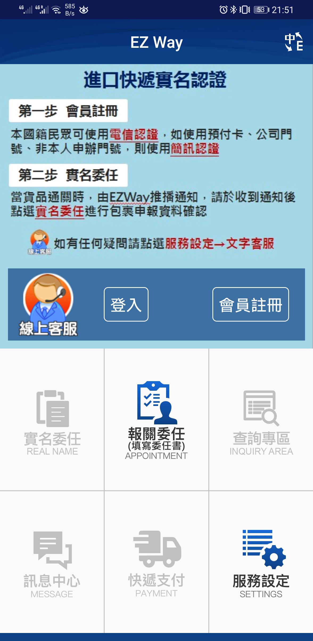
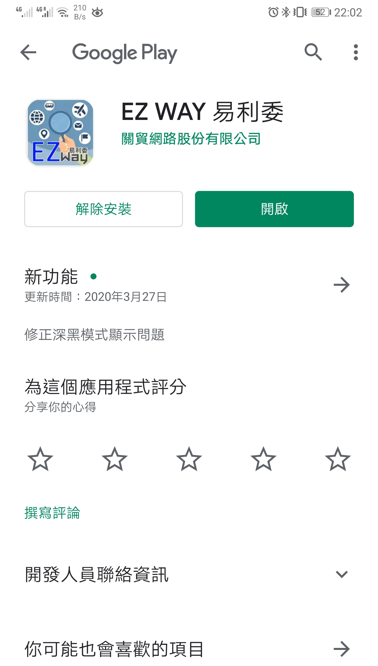
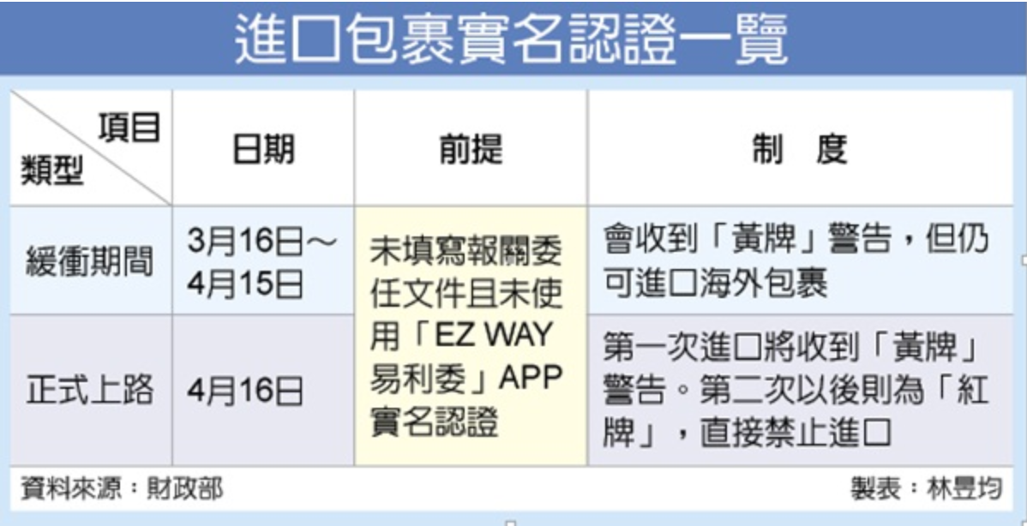
4/16貨物進台灣需要實名，大家4/16以前必須下載EZ WAY APP 並且完成實名，步湊如下：

1.完成會員註冊
2.完成實名認證



